Manual de Usuario Final — Sistema Digital Integral RAP TRAVEL PERÚ

**Fecha:** 16/11/2025

**Carlos Alberto Bolaños Gamarra**

**Rodrigo Holgado Quispe**

**Fabricio Huillca Perez**

**Raul Ppacsi Chillihuani**

**Versión:** 1.0

# 1. Introducción

# Bienvenido al Sistema Digital Integral RAP TRAVEL PERÚ, una plataforma web diseñada para optimizar la gestión organizacional de la agencia de viajes, automatizando reservas, administración de clientes, empleados y servicios turísticos. Este manual tiene como objetivo guiar a los usuarios en el uso eficiente del sistema, explicando cada módulo y buenas prácticas para maximizar la productividad y competitividad de la agencia.

# 2. Requisitos del Sistema

# Para acceder y utilizar el Sistema Digital RAP TRAVEL PERÚ correctamente, necesitas:

# Un navegador web moderno actualizado (Google Chrome, Firefox, Edge, Safari).

# Conexión estable a Internet.

# Dispositivo de escritorio, portátil, tablet o smartphone.

# El sistema está desarrollado en PHP, HTML, CSS, JS y se conecta a una base de datos MySQL para gestionar información estructurada y segura.

# 3. Acceso a la Plataforma

## 3.1 Registro de Usuario

## Para acceder y utilizar el Sistema Digital RAP TRAVEL PERÚ correctamente, necesitas:

## Un navegador web moderno actualizado (Google Chrome, Firefox, Edge, Safari).

## Conexión estable a Internet.

## Dispositivo de escritorio, portátil, tablet o smartphone.

## El sistema está desarrollado en PHP, HTML, CSS, JS y se conecta a una base de datos MySQL para gestionar información estructurada y segura.

## 3.2 Inicio de Sesión

1. Desde la pantalla principal, haz clic en **"Iniciar Sesión"**.

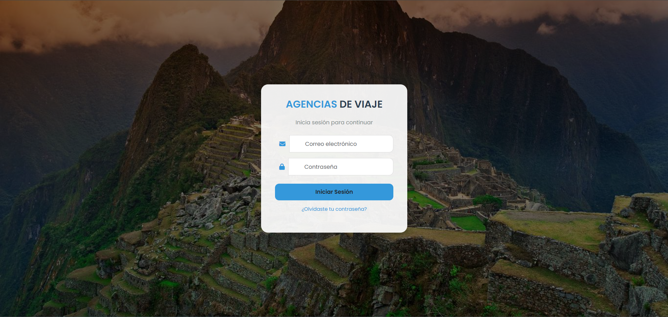

1. Introduce tu nombre de usuario y contraseña.
2. Presiona el botón **"Ingresar"**.

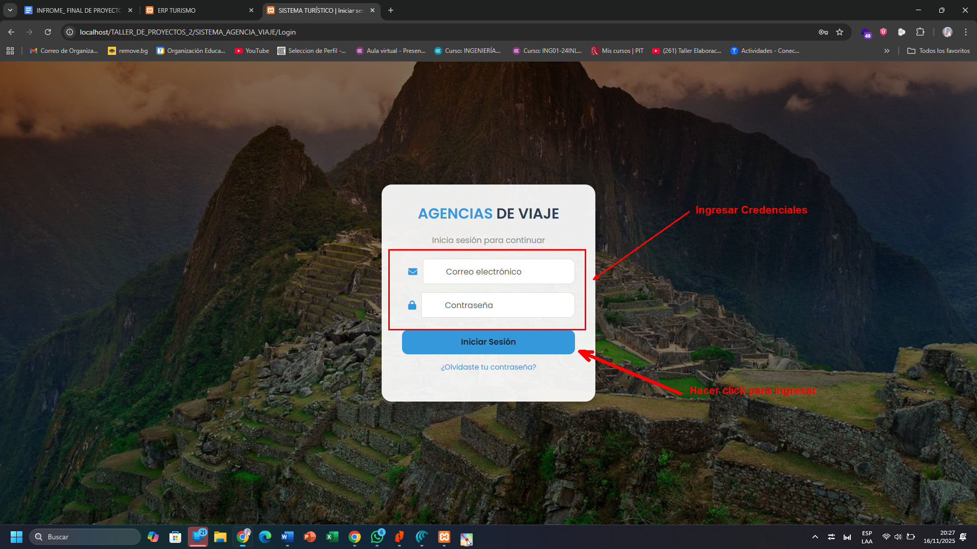

Si los datos son incorrectos, el sistema mostrará un mensaje de error.

# 4. Funcionalidades Principales

## 4.1 Gestión de Reservas

1. Después de iniciar sesión, accede al módulo de reservas.
2. Completa el formulario con la información requerida: cliente, fecha, servicio turístico.

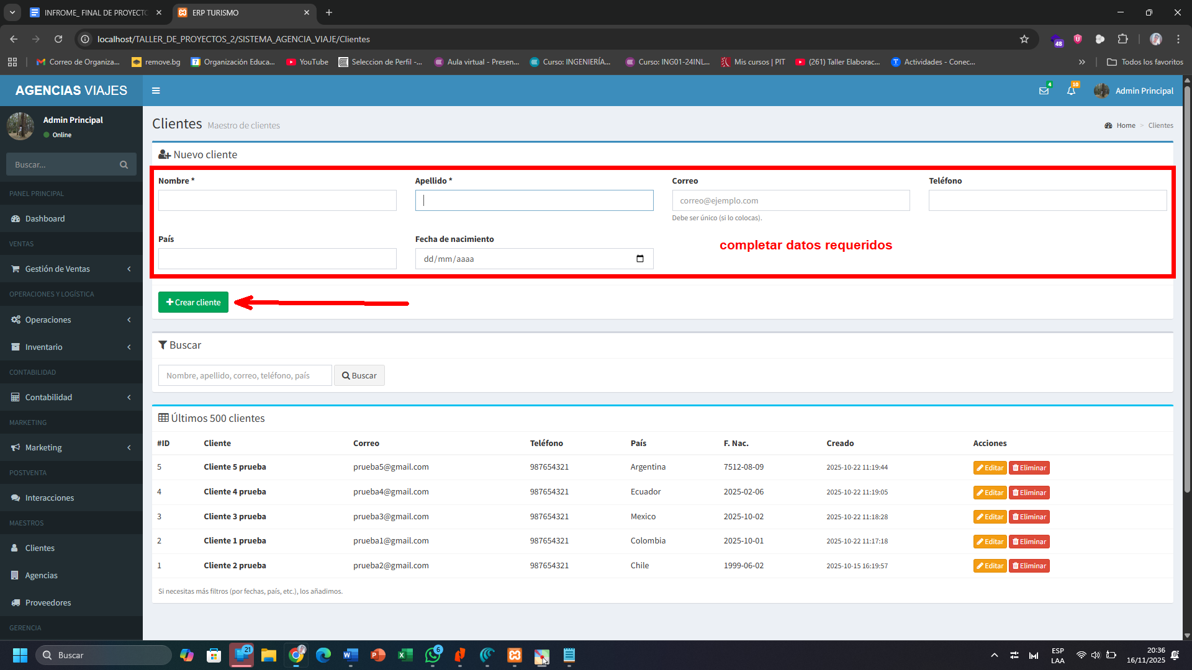

1. Haz clic en “Agregar Reserva” para integrarla en el sistema.

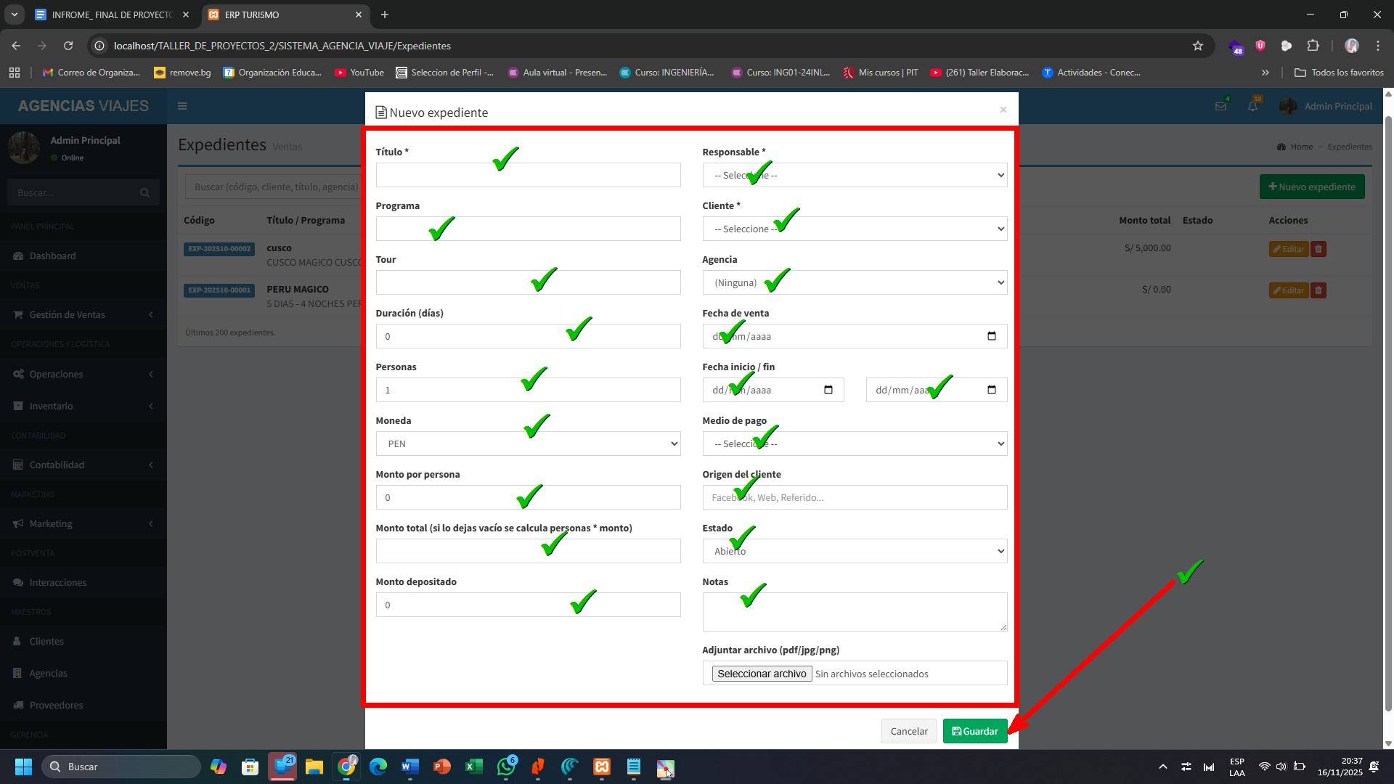

1. Todas las reservas quedan centralizadas y con seguimiento automático.

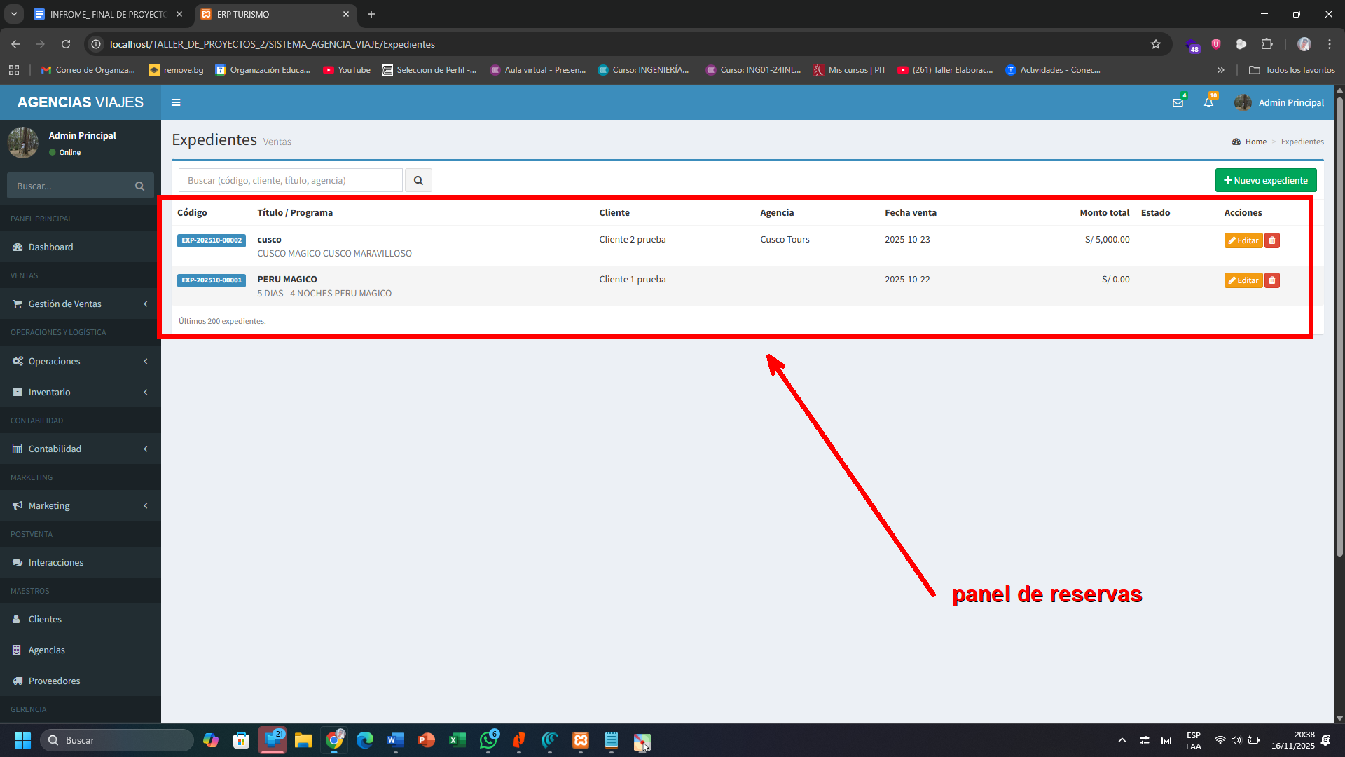

## 4.2 Administración de Clientes y Empleados

1. Accede al módulo correspondiente desde el menú principal.
2. Registra, consulta y gestiona datos de clientes y empleados.

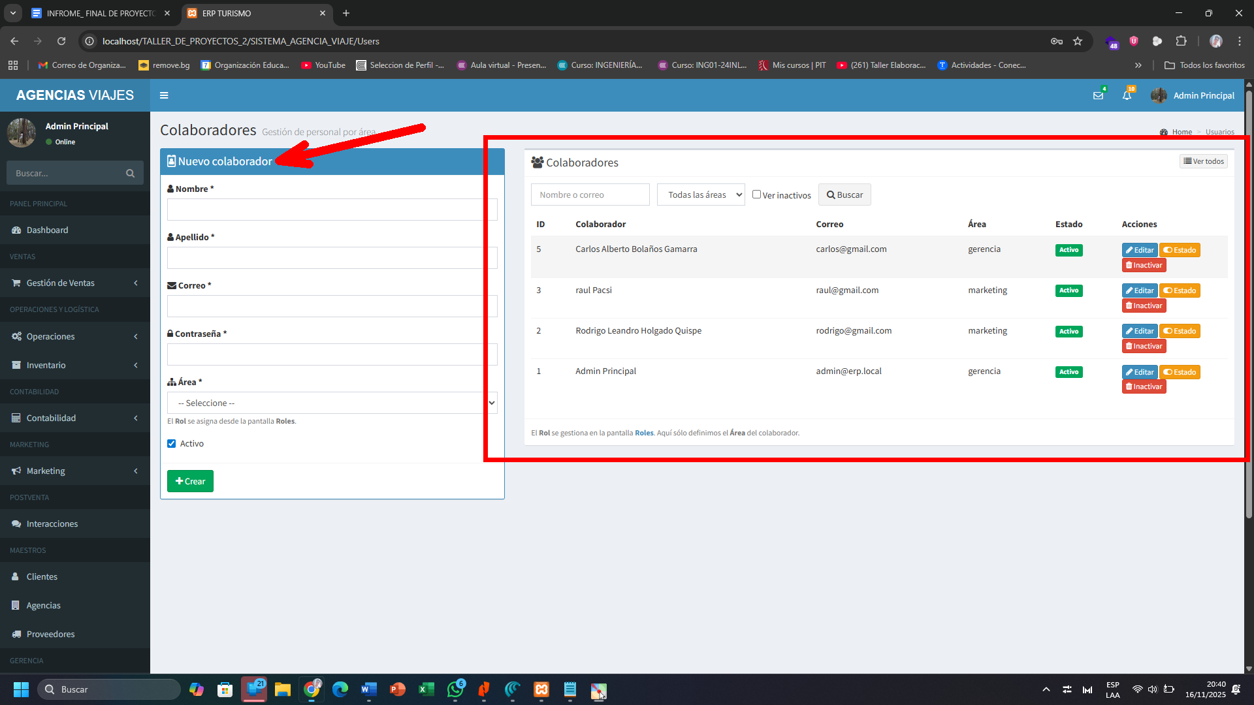

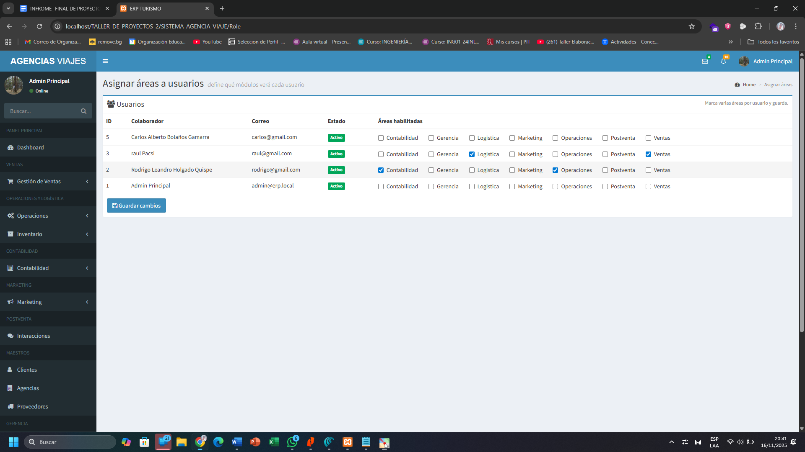

1. Actualiza información y visualiza historial completo de interacciones y transacciones.

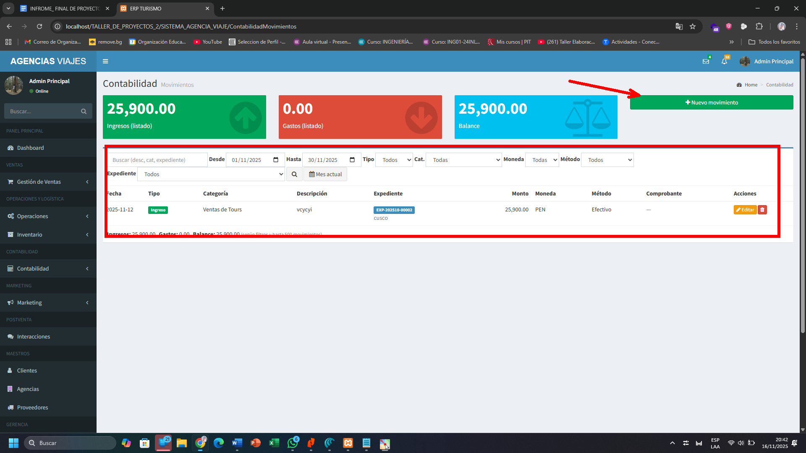

## 4.3 Visualización y Control de Servicios

* Consulta el catálogo de servicios turísticos y administra disponibilidad.

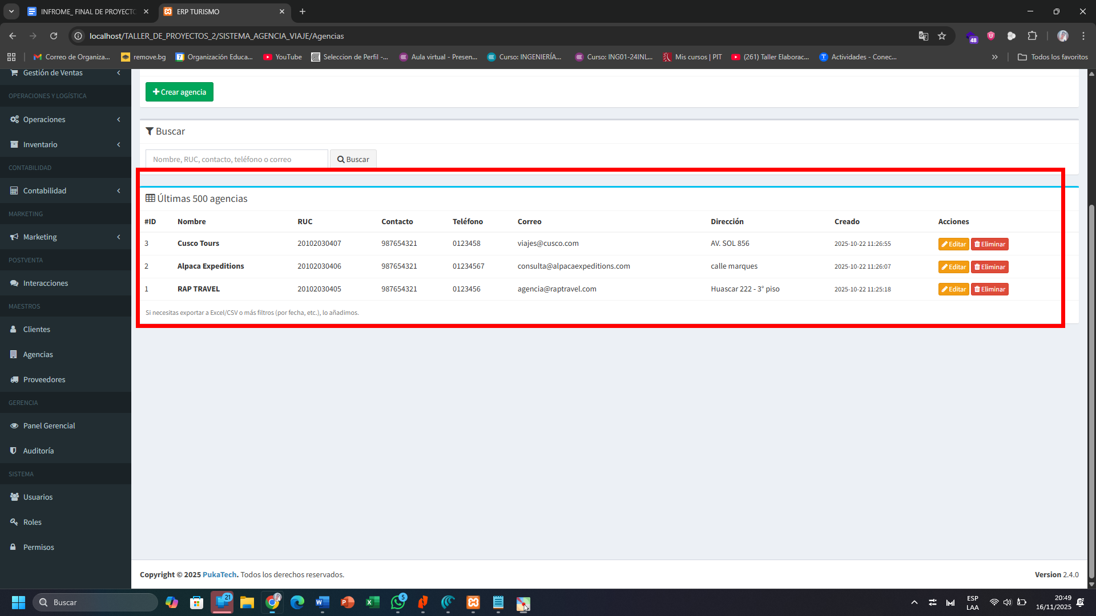

* Haz seguimiento del estado de cada servicio (disponible, reservado, finalizado).

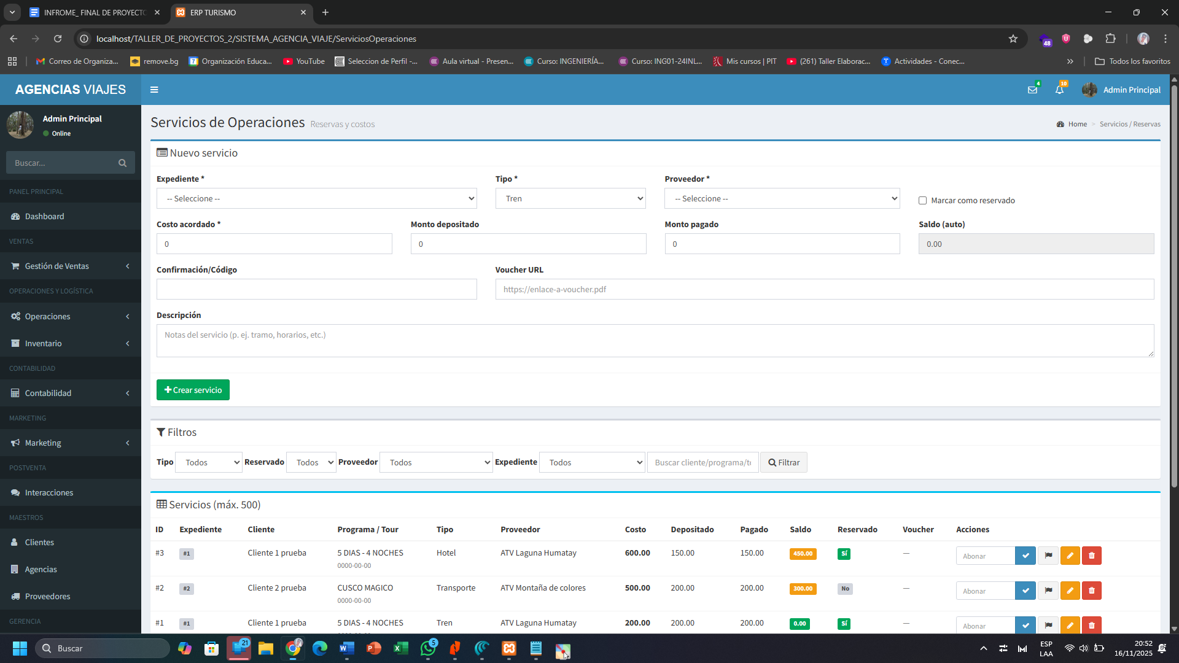

* Visualización integrada para facilitar la toma de decisiones.

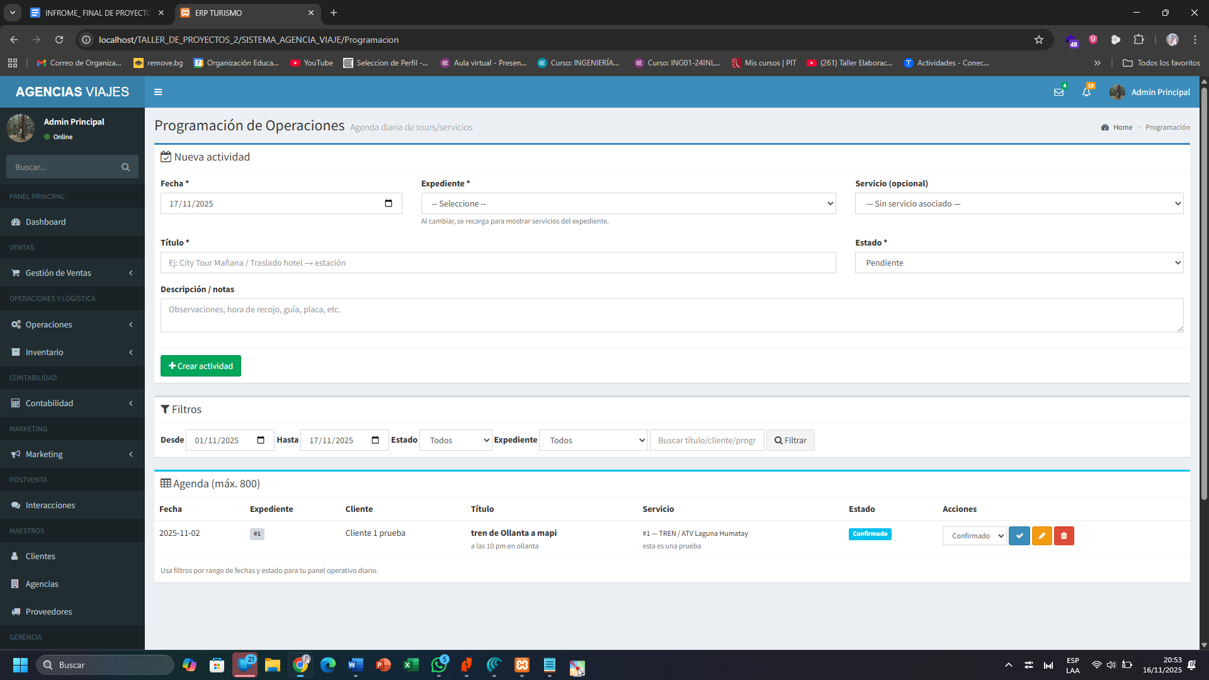

## 4.4 Automatización de Informes e Indicadores

* El sistema genera reportes e indicadores en tiempo real.

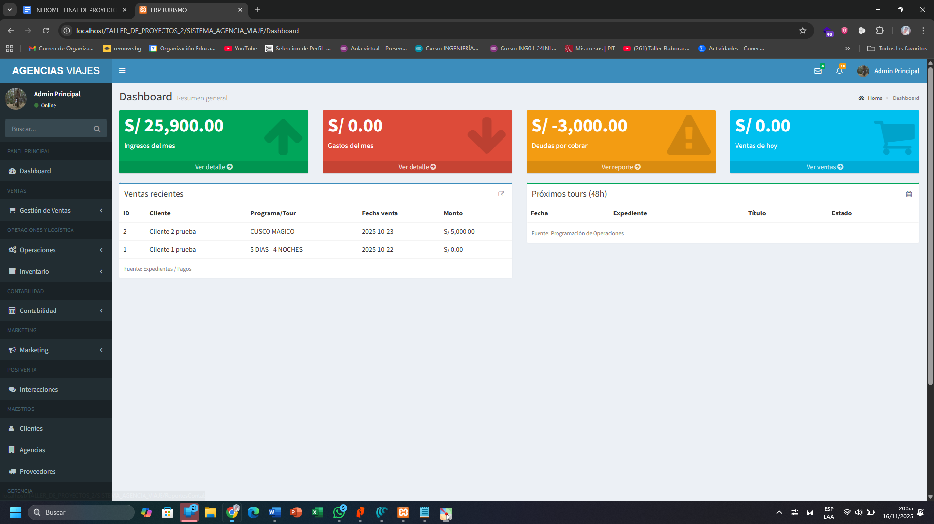

* Exporta informes de reservas, ventas, pagos, y desempeño operativo.

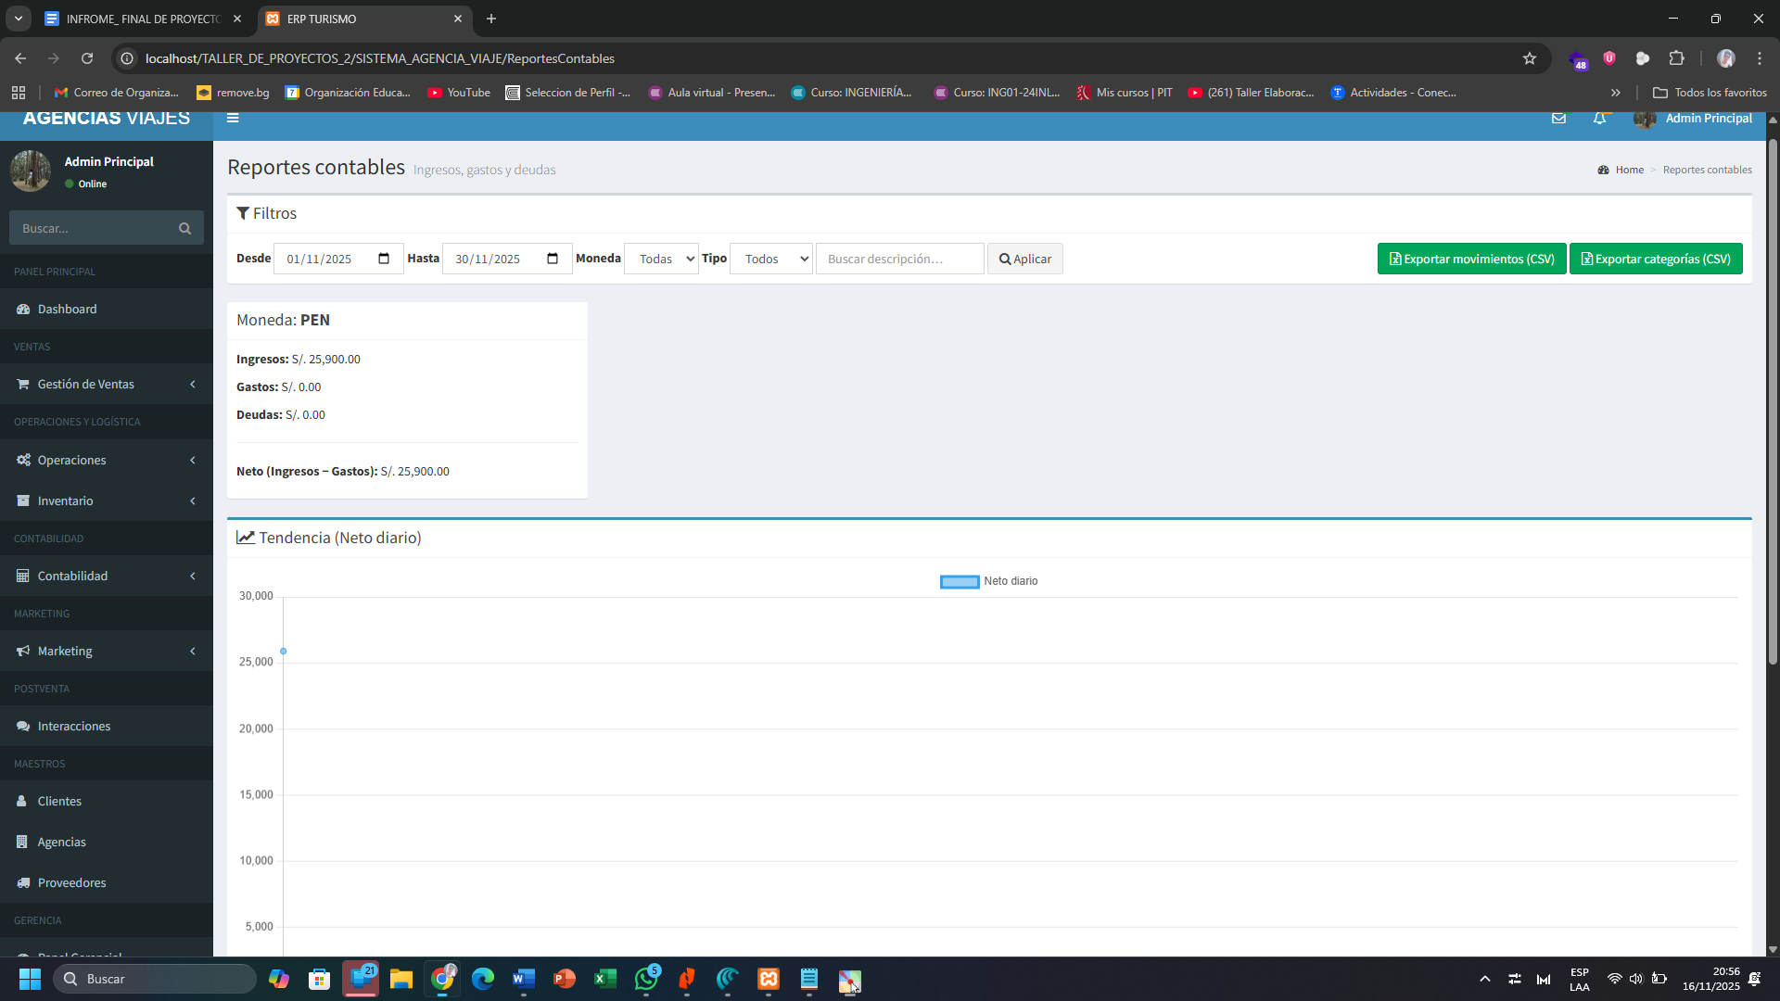

* Facilita el análisis y mejora continua del negocio.

# 5. Buenas Prácticas de Uso

* Mantén actualizada la información de reservas y clientes.
* Revisa periódicamente los módulos de informes e indicadores.
* Utiliza nombres descriptivos para servicios y clientes.
* Automatiza procesos y marca tareas completadas para mejor organización

# 6. Preguntas Frecuentes (FAQ)

**¿Qué sucede si cierro el navegador?**

La información está protegida en la base de datos del sistema y no se pierde; puedes iniciar sesión en cualquier momento desde otro dispositivo.

**¿Puedo acceder desde otro dispositivo?**

Sí. El sistema está diseñado para acceso web multiplataforma y los datos se sincronizan en tiempo real en todos los dispositivos con acceso autorizado.

**¿Puedo eliminar o editar registros?**

Sí. El sistema permite editar y eliminar reservas, clientes y servicios desde los módulos correspondientes, con restricciones según el perfil de usuario..

# 7. Contacto y Soporte

Para dudas o sugerencias sobre el sistema, puedes escribir al correo de soporte técnico: 71488648@continental.edu.pe

# 8. Cierre

Gracias por confiar en el Sistema Digital Integral RAP TRAVEL PERÚ. Esperamos que esta herramienta impulse la competitividad de la agencia, optimizando procesos y mejorando la experiencia del cliente. Tu retroalimentación es fundamental para la mejora continua del sistema.